Actividad práctica (repaso) de la semana 8
Juan Sebastián Agudelo Quintero
Construcción de una API REST mínima para el proyecto

- Crear un proyecto Node.js e instalar Express.
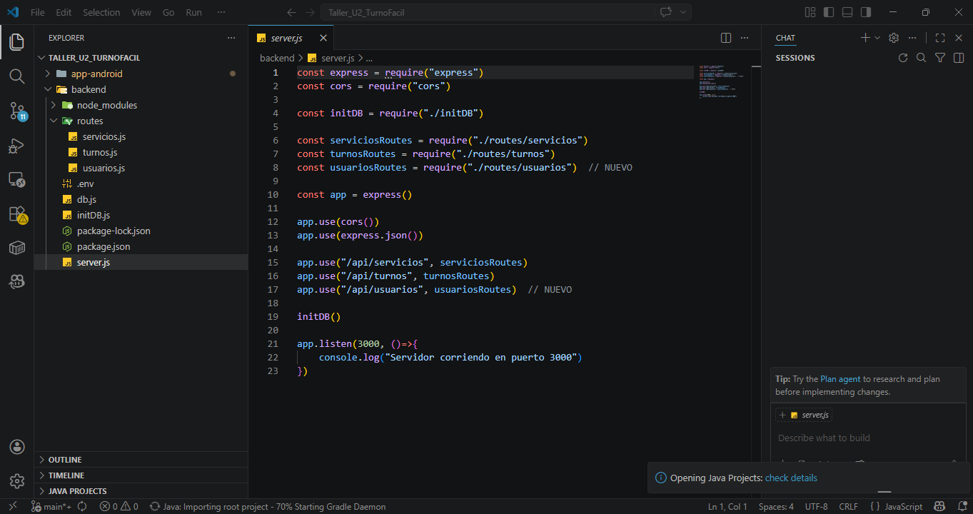

- Implementar 3 endpoints alineados a tu MVP (consultar lista, consultar detalle, crear registro).

const express = require("express")
const router = express.Router()
const pool = require("../db")

// GET /api/servicios
router.get("/", async (req, res) => {

try {

const result = await pool.query(
"SELECT * FROM servicios ORDER BY id"
)

res.json(result.rows)

} catch (error) {

console.error(error)
res.status(500).json({ error: "Error servidor" })

}

})

// GET /api/servicios/:id
router.get("/:id", async (req, res) => {

const id = req.params.id

try {

const result = await pool.query(
"SELECT * FROM servicios WHERE id=$1",
[id]
)

if (result.rows.length === 0) {
return res.status(404).json({ error: "Servicio no existe" })
}

res.json(result.rows[0])

} catch (error) {

console.error(error)
res.status(500).json({ error: "Error servidor" })

}

})

// GET /api/servicios/:id/horarios-disponibles?fecha=2026-04-03
router.get("/:id/horarios-disponibles", async (req, res) => {

const id = req.params.id
const fecha = req.query.fecha

if (!fecha) {
return res.status(400).json({ error: "Debe enviar la fecha" })
}

- Responder en JSON y manejar errores básicos (400/404).

// Validar formato de fecha
const fechaRegex = /^\d{4}-\d{2}-\d{2}$/
if (!fechaRegex.test(fecha)) {
return res.status(400).json({ error: "Formato de fecha inválido. Use YYYY-MM-DD" })
}

try {

// obtener servicio
const servicioResult = await pool.query(
"SELECT * FROM servicios WHERE id=$1",
[id]
)

if (servicioResult.rows.length === 0) {
return res.status(404).json({ error: "Servicio no existe" })
}

- Probar endpoints con Postman/Insomnia o navegador.

REPO: https://github.com/sebastiian06/turnofacil-app

